2023年8月26日
大阪府空手道連盟
関係各位
大阪府空手道連盟事務局

「近畿少年少女大会大阪府代表選手Tシャツ」の販売について（ご連絡）

平素は当連盟の活動に格別のご協力を賜り厚くお礼申し上げます。
本年度も近畿少年少女大会代表選手Tシャツ（2023）を作成しますので、購入希望の方は下記の内容を確認のうえ申し込みをお願いいたします。保護者の方も含めてどなた様でも申込み可能です。※本年度の全少で制作したものと同じものになります。
記
「近畿少年少女大会大阪府代表選手Tシャツ」
１ 販売価格 １着 2,500円（税込） （胸・背中OSAKAﾏｰｸ入り）
２ 申込方法 別紙「申込書」を担当までメールにてお申込みください。
※前回までWeb申込でしたがトラブル等により、今回からメール申込に変更します。
※道場等団体でまとめてのお申込みも可能です。
３ 支払方法 りそな銀行長瀬支店（普通）1448238ｵｵｻｶﾌｶﾗﾃﾄﾞｳﾚﾝﾒｲ へ口座振込
４ お渡し方法 9月30日（土）実施予定の「合同練習会」の際にお渡しいたします。
※宅配をご希望の方は着払いで発送させていただきますので、申込の際に「宅配希望」を選択してください。
５ お問合せ 大阪府空手道連盟事務局 齊藤浩司 090-3276-5625
e-mail： o.karate.goods+23kinki@gmail.com
６ 申込期限 令和5年9月6日（水）まで
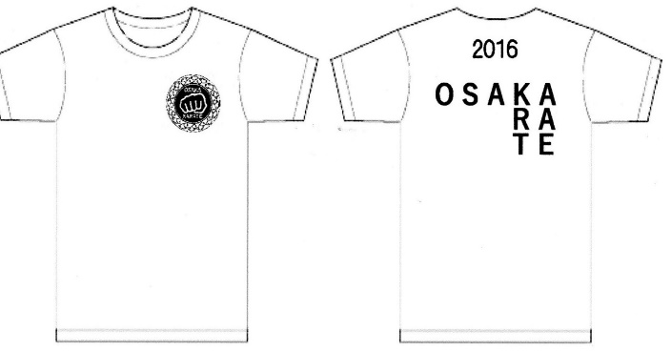

2016は2023に変更 Tシャツのカラーはピンク

令和5年度
近畿少年少女大会「Tシャツ」申込書（9/6まで）
申込日 | 令和5年 月 日
申込者
受取方法  （いずれかを☑） | - 合同練習会（9/30）にて受取  - 宅配希望（着払い）
入金予定日 | 令和5年 月 日ごろ
（カタカナ）
入金者名

（注意）入金が確認できない場合は申込完了いたしません。

- 申込枚数（単位：枚）
サイズ | 130 | 140 | 150 | 160 | S | M | L | XL | 合計
枚数

- 宅配希望の送付先
郵便番号 | 〒 －
ご住所
お名前

受 付 | 入金確認 | 受渡方法確認
/ | / | / | /
（事務局使用欄）

